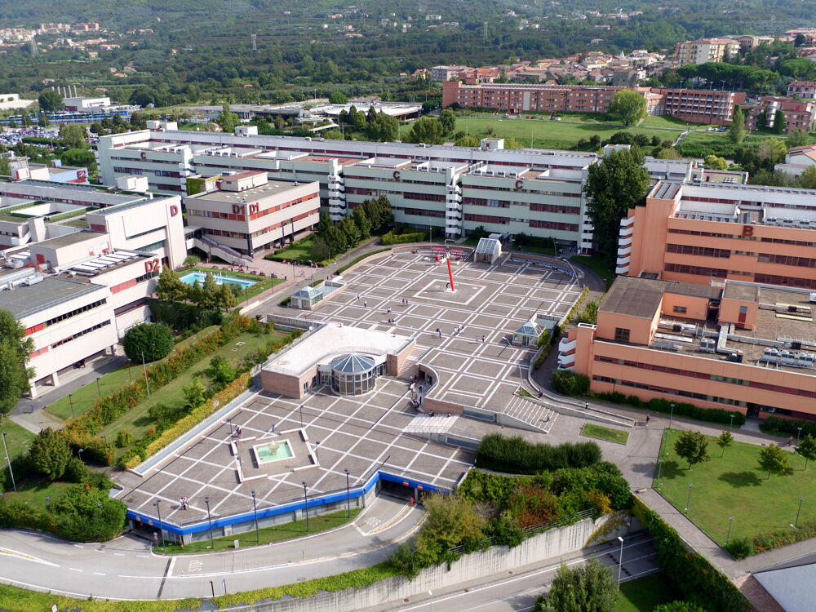

|  |
| --- |
| Test Summary Report  Anno Accademico 2022/2023 |
|  |
| VeicHome   |  |  | | --- | --- | | Autore | Matricola | | Michele Del Mastro | 0512108937 | | Armando Imbimbo | 0512106867 | | Giuseppe Sabia | 0512106468 | |



Sommario

Introduzione 3

Relazione con altri documenti 3

AcquistoTestingDAO 4

LoginTestingDAO 5

RegistrazioneServletTest 6

AcquistoServletTest 7

EliminaVeicoloServletTest 8

RegistrazioneServletTest 8

RicaricaSaldoServletTest 9

# Introduzione

In questo documento verranno aggiunti alcuni screen dei codici riguardanti i test effettuati, inoltre essi sono divisi in DAO, Servlet e testing effettuati con selenium.

## **Relazione con altri documenti**

Come detto nei precedenti documenti Test Plan e nel Test Execution Report abbiamo utilizzato per i testing la tecnica Black-Box e White-Box.

## **AcquistoTestingDAO**

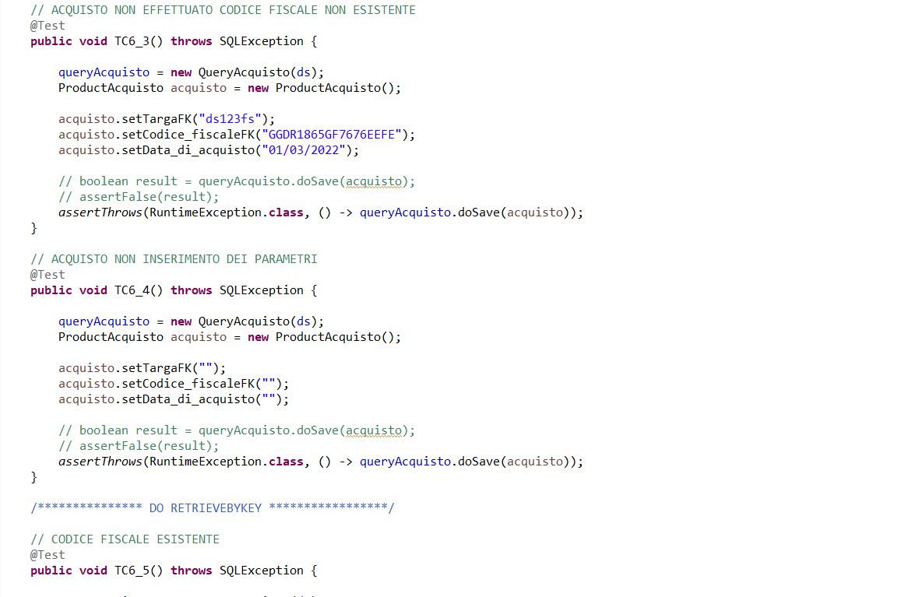

## **LoginTestingDAO**

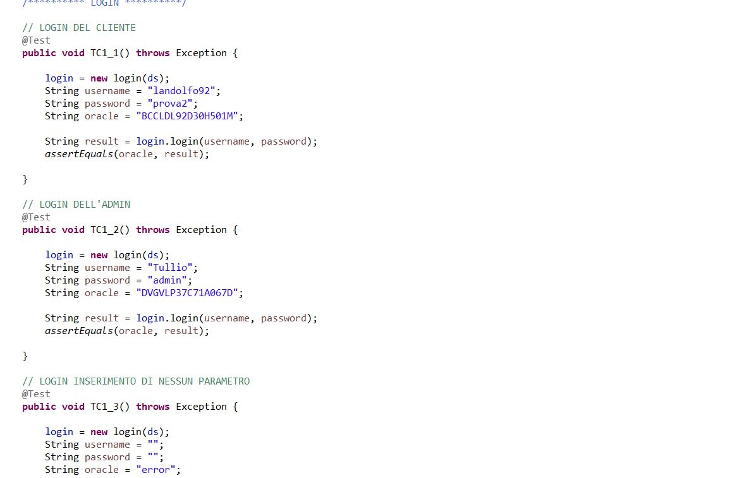

## **RegistrazioneServletTest**

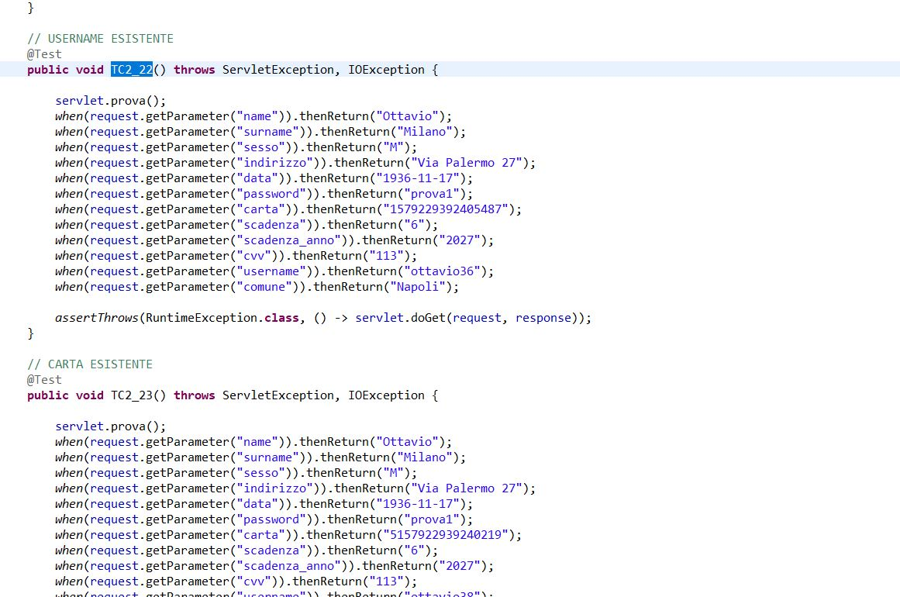

## **AcquistoServletTest**

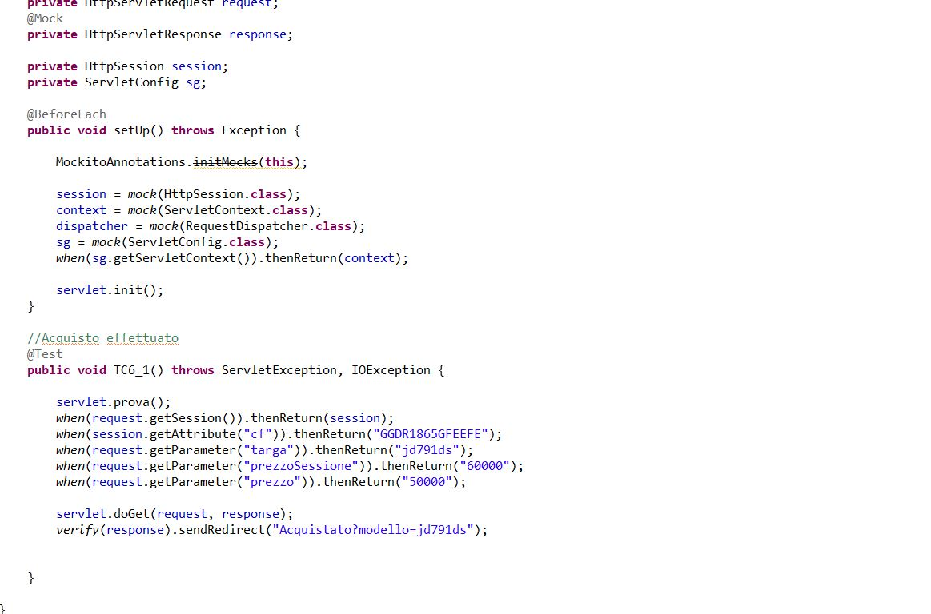

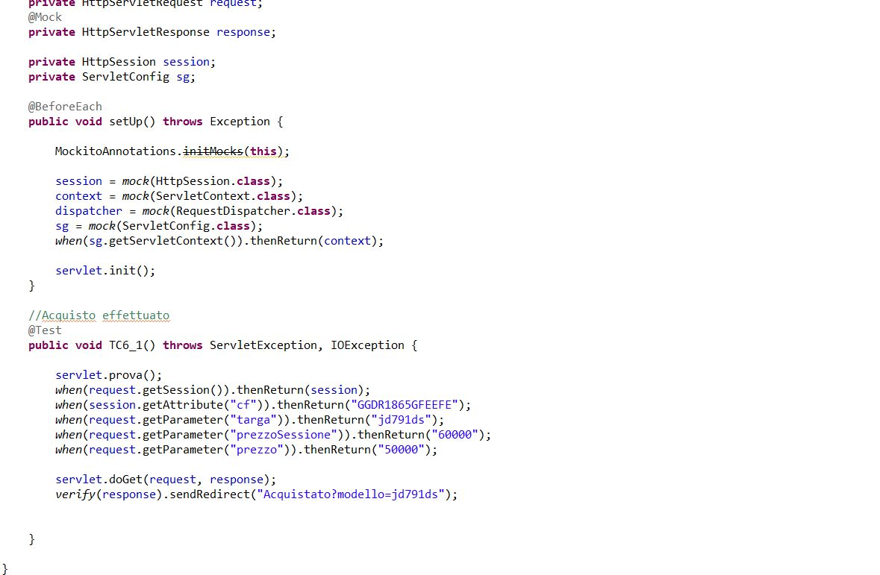

## **EliminaVeicoloServletTest**

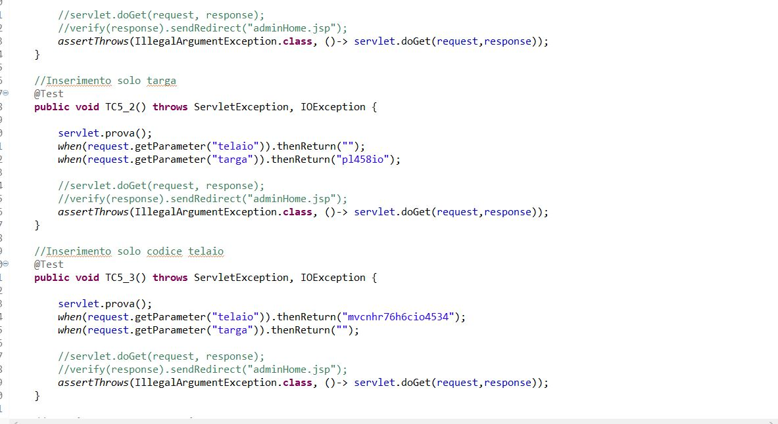

## **RegistrazioneServletTest**

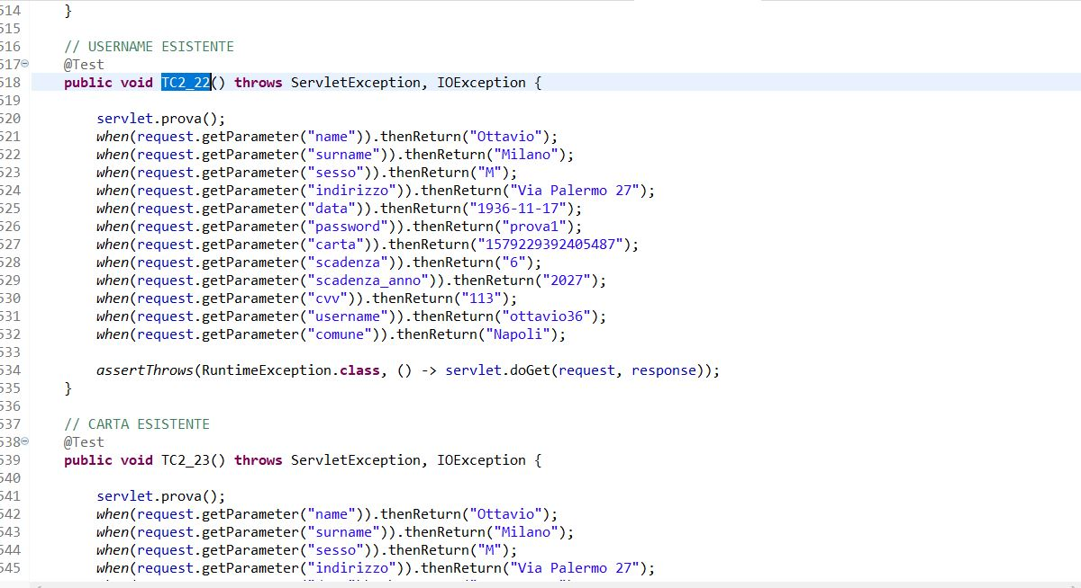

## **RicaricaSaldoServletTest**

